# Lab8实验报告

### 第一部分

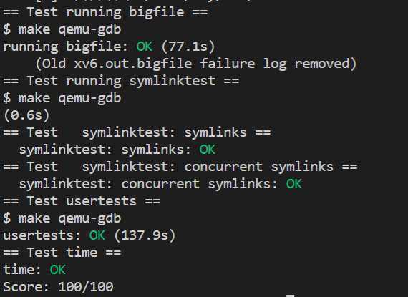

### 第二部分

*遇到的问题*

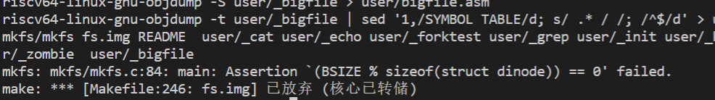

**

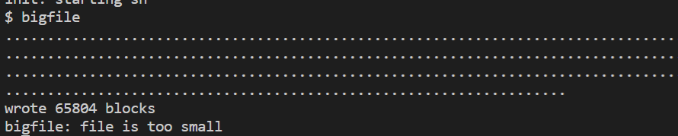

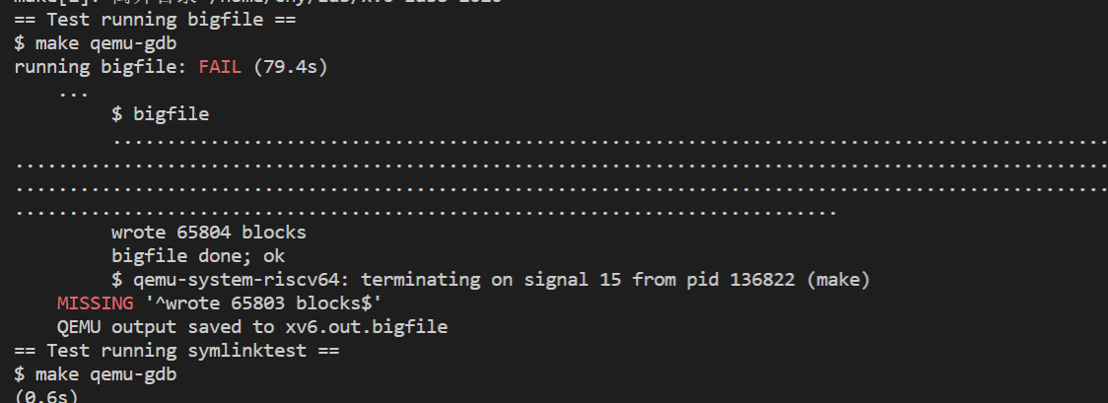

*解决方案*

* NBUCKET需要小一点 因为锁的数目有限 而binit至少需要NBUCKET+ NBUCKET个锁

这次的实验用时两天。

### 第三部分